2025年3月3日
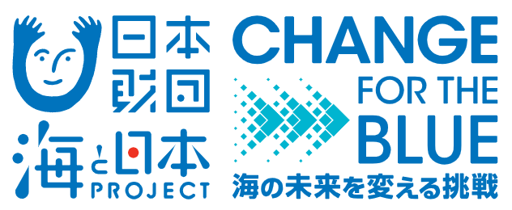
報道関係者各位 一般社団法人TOHOKU海にいいことプロジェクト
「WEリーグ」マイナビ仙台レディース
「ごみを拾ってマイナビ仙台レディースを応援しよう!」を開催しました！
2025年3月2日（日） 石巻市 セイホクパーク石巻(石巻総合運動公園)石巻フットボール場周辺

一般社団法人TOHOKU海にいいことプロジェクト(宮城海ごみなくし隊)は、2025年3月2日（日）に生活の中での街のごみ拾い活動の習慣化を目的として、マイナビ仙台レディースと連携した「ごみを拾ってマイナビ仙台レディースを応援しよう!」を開催いたしました。
このイベントは、日本財団が推進する海洋ごみ対策プロジェクト「海と日本プロジェクト・CHANGE FOR THE BLUE」の一環で開催いたしました。
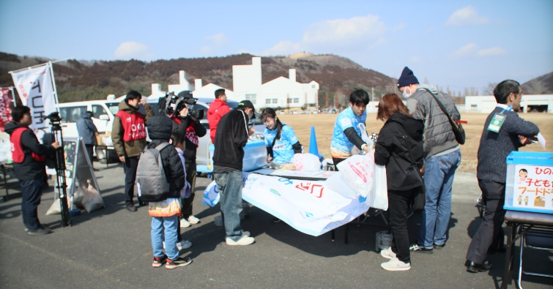
イベント概要
開催概要 | このイベントは、参加者が石巻総合運動公園周辺にあるごみを拾い、スタジアム内に特設した収集場所で分別して捨てることで、参加者全員にマイナビ仙台レディースのグッズをプレゼントするものです。  TOHOKU海にいいことプロジェクトではこのイベントを通じて、日常の身近な場所でのごみ拾い活動が地域の方々の習慣として広まっていくことを目指しています。  当日はご家族連れを中心とした200人のマイナビ仙台レディースファンが参加し、周辺エリアの清掃活動を行いました。
日程 | 2025年3月2日(日) 11:00~14:00
開催場所 | 石巻総合運動公園周辺エリア
参加人数 | 200人
協力団体 | マイナビ仙台レディース

ごみを拾ってマイナビ仙台レディースファン200人が会場周辺を大清掃！
「海洋ごみの8割は私たちの住む街から流れ着いた物」「海洋汚染の原因は街でポイ捨てされた空き缶やたばこ」という事実から分かるように、海と砂浜の美しさを保全していくにはビーチの清掃だけではなく、私達が暮らす街から放置されたごみをなくし、日頃から美化していく心がけが大切です。こうした考えのもと、一般社団法人TOHOKU海にいいことプロジェクト(宮城海ごみなくし隊)は日常におけるごみ拾いをより身近なものにし、習慣にしていく取り組みを推進しています。
今回は「サッカー観戦」という身近な楽しいイベントと「ごみ拾い活動」のコラボレーション。プロ女子サッカーチーム「マイナビ仙台レディース」とのコラボごみ拾いイベント「ごみを拾ってマイナビ仙台レディース」を実施しました。
このイベントは、メイン会場の石巻総合運動公園周辺のごみを拾って清掃活動に参加しようというものです。公園とその周辺のごみを拾うことで、馴染みのある場所での清掃活動を体験し、今後の習慣化につなげていただきたいというねらいもあります。
参加した方々は1～2時間の清掃活動の後、公園内の特設ごみ収集場所に集合し、拾い集めたごみを記念グッズと引き換えました。

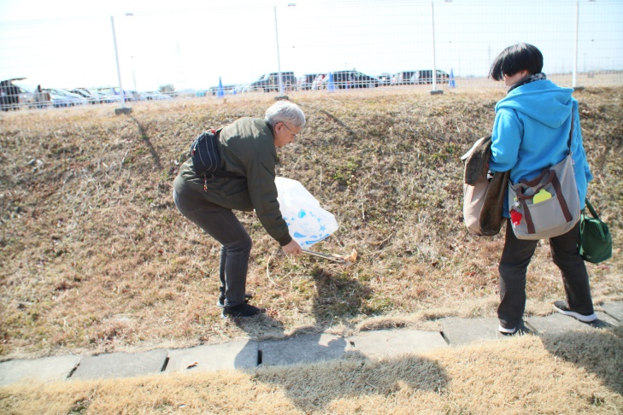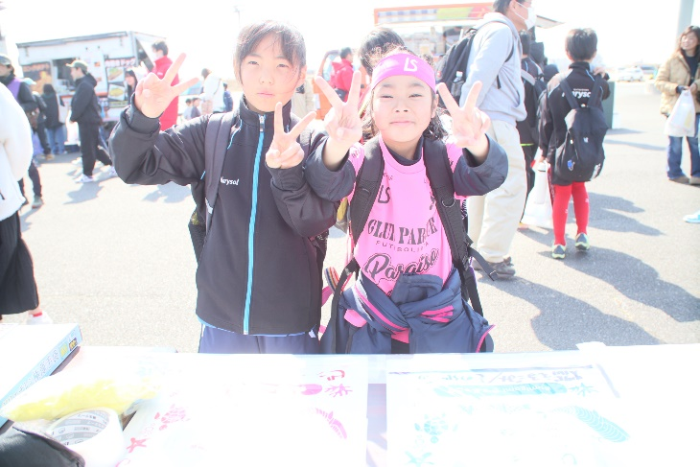

気になっていたけれど拾えなかった身近な放置ごみ。ゲーム感覚で拾い集めてみよう！
会場の石巻総合運動公園は快晴だったものの、時折突風が吹く状況で、急遽テント・のぼりは撤去せざるを得ない状況でのスタートでした。それにもかかわらず、スタートからたくさんの家族連れが参加していただきました。この総合運動公園は、サッカーのみならず、野球場も整備されていて、夏には高校野球の宮城大会が行われ、秋にはツールド東北のスタート地点、石巻復興マラソンの会場として市民から親しまれている公園です。しかしながら、目立たない場所にペットボトルや缶、ビニール袋や紙ごみなどが多く放置されていたようです。日頃生活する中でも、ごみが多く落ちているスポットがあることを意識しており、今回のイベントではそこを狙ってごみを拾いに行ったという参加者の方もいました。
イベント参加者は「日頃気になっていた場所の放置ごみを拾う機会があってよかった」「家族でごみ拾いをしてみたいと思った」「やってみたら気持ちがすっきりした」「ゲームやスポーツ感覚で楽しめた」という声がたくさん聞こえてきました。実際に、収集場所に集められた袋はどれもパンパンにごみが詰まっており、参加者の熱い意気込みが伝わってくるようでした。
一般社団法人TOHOKU海にいいことプロジェクトはこのようなレジャーと清掃活動を結びつけた体験の機会をみなさんに提供することで、街を通じて海をキレイにしていく活動の習慣化を今後も目指していきます。
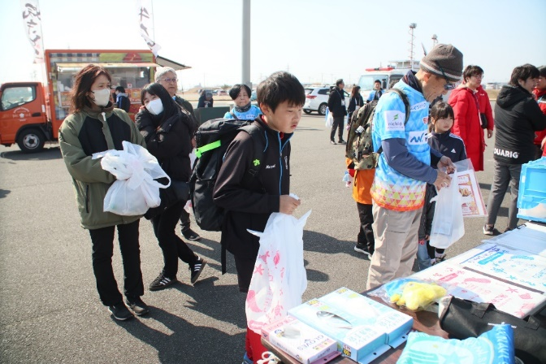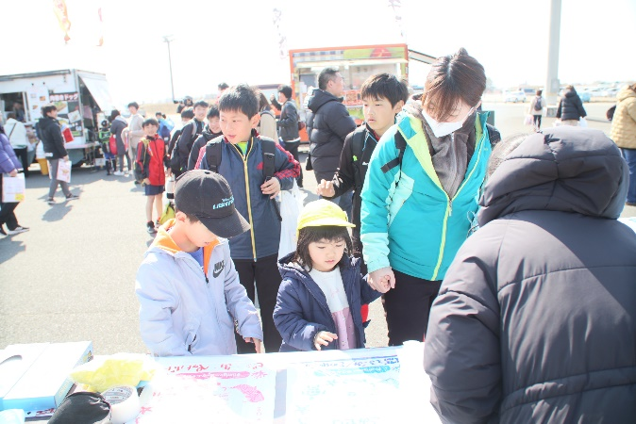

参加した子ども・保護者からの声
・「やってて楽しい。またやりたいと思った。ペットボトルがたくさんあった」(ご夫婦で参加)
・「今回のような機会があるのは嬉しかった。ぜひまた清掃活動をしてみたい」(小学生と家族で参加)
・「大人も子供もゲーム感覚でごみを探して拾い集めることができて楽しい体験ができた。またやってみたい」(40代男性・家族で参加)

＜団体概要＞
団体名称 ：一般社団法人TOHOKU海にいいことプロジェクト
URL ：https://tohokuuminiiikoto.com/
活動内容 ：海洋ごみを減らすための活動、情報発信による海洋ごみ問題の啓発

CHANGE FOR THE BLUE
国民一人ひとりが海洋ごみの問題を自分ごと化し、”これ以上、海にごみを出さない”という社会全体の意識を向上させていくことを目標に、日本財団「海と日本プロジェクト」の一環として2018年11月から推進しているプロジェクトです。
産官学民からなるステークホルダーと連携して海洋ごみの削減モデルを作り、国内外に発信していきます。
https://uminohi.jp/umigomi/

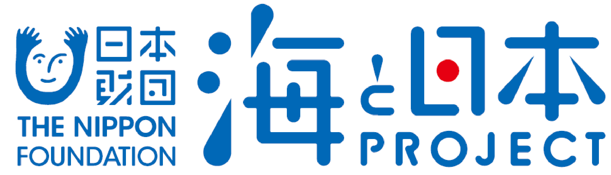

日本財団「海と日本プロジェクト」
さまざまなかたちで日本人の暮らしを支え、時に心の安らぎやワクワク、ひらめきを与えてくれる海。そんな海で進行している環境の悪化などの現状を、子どもたちをはじめ全国の人が「自分ごと」としてとらえ、海を未来へ引き継ぐアクションの輪を広げていくため、オールジャパンで推進するプロジェクトです。
https://uminohi.jp/

＜お問い合わせ先＞
団体名：TOHOKU海にいいことプロジェクト（事務局：khb東日本放送） 担当者名：木幡
電話：022-304-3056（平日10-17時） メールアドレス：umi-gomi@khb-tv.co.jp

